20. marec, mednarodni dan sreče
Slovenija, 20. marec 2025 – Generalna skupščina Združenih narodov je 20. marec razglasila za mednarodni dan sreče. Prvič smo ga praznovali leta 2013. Letošnja tema nas opominja, da dolgotrajna sreča izvira iz sočutja do sočloveka, občutka povezanosti in občutka pripadnosti.

Eden najpomembnejših dejavnikov, ki vplivajo na splošno zadovoljstvo z življenjem, so medosebni odnosi. Prebivalci Slovenije se med članicami EU po zadovoljstvu z odnosi, ki jih imajo s sorodniki, prijatelji, sosedi in sodelavci na delovnem mestu, uvrščajo v sam vrh (ocena: 8,6).
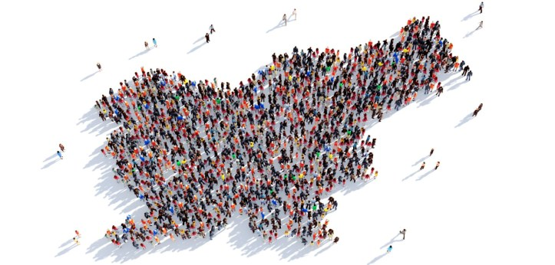
Kaj je najbolj vplivalo na zadovoljstvo z življenjem? – Prebivalci Slovenije, stari 16 let ali več, so splošno zadovoljstvo z življenjem lani izrazili s povprečno oceno 7,7 (na lestvici od 0 do 10). Med spoloma že več let zapored nismo zaznali bistvenih razlik. Skupna ocena je na splošno odvisna od zdravja, finančnega stanja, položaja na trgu dela, izobrazbe in številnih drugih dejavnikov (prosti čas, prijatelji, medosebni odnosi ipd.). Najvišjo oceno (8,4) so navedli prebivalci, ki so svoje zdravstveno stanje ocenjevali kot zelo dobro.
- Graf – Povprečna samoocena splošnega zadovoljstva z življenjem pri prebivalcih, starih 16 let ali več, Slovenija, 2024
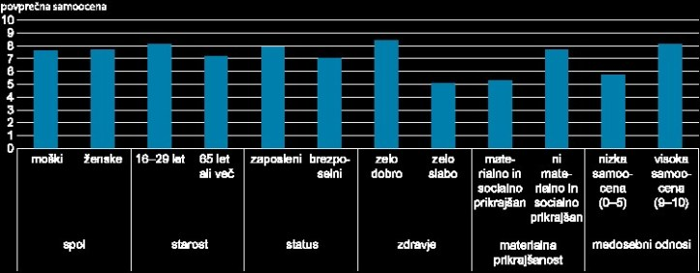
Kako so na zadovoljstvo z življenjem vplivale finančne zmožnosti gospodinjstev? – Najvišje splošno zadovoljstvo z življenjem so izrazili prebivalci Slovenije, ki so s svojimi dohodki mesec preživeli lahko oz. zelo lahko (8,3). Najnižje pa so ga ocenili tisti, ki so mesec preživeli zelo težko oz. težko (6,3), ter taki, ki si ne morejo privoščiti primerno ogrevanega stanovanja (prav tako 6,3).
- Graf – Povprečna samoocena splošnega zadovoljstva z življenjem pri prebivalcih, starih 16 let ali več, po finančnih zmožnostih, Slovenija, 2024
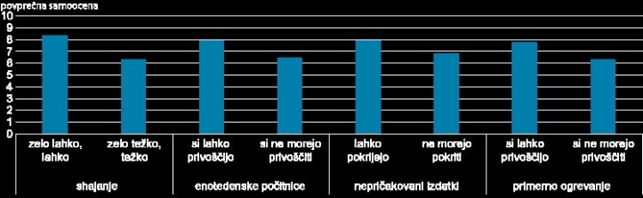
Finančno stanje gospodinjstva in zadovoljstvo z življenjem – Prebivalci statističnih regij, ki splošno zadovoljstvo z življenjem ocenjujejo zelo visoko, niso vedno hkrati tudi najbolj zadovoljni s finančnim stanjem v svojem gospodinjstvu (in obrnjeno).
- Graf – Razvrstitev statističnih regij po povprečni samooceni splošnega zadovoljstva z življenjem in zadovoljstva s financami, Slovenija, 2024
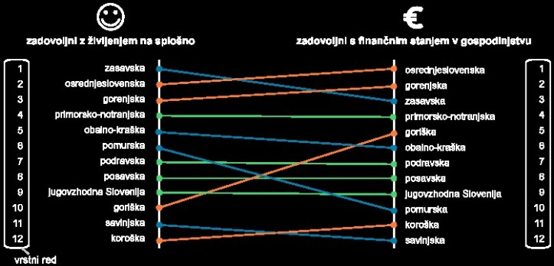
Najbolj srečni v Belgiji, najmanj v Bolgariji – Deleži prebivalcev, starih 16 let ali več, ki so se v zadnjih štirih tednih pred anketiranjem v 2022 počutili srečne ves čas ali večino časa, so se med članicami EU precej razlikovali. Kot najbolj srečni so se opredelili prebivalci Belgije (78 %), kot najmanj srečni pa prebivalci Bolgarije (37 %). V Sloveniji sta se kot srečni ves čas ali večino časa ocenili dve tretjini prebivalcev in prebivalk (66 %), kar je bilo 2 odstotni točki več od povprečja EU (64 %).
Najbolj zadovoljni z medosebnimi odnosi – Med članicami EU so se prebivalci Slovenije leta 2022 poleg prebivalcev Avstrije in Malte pri zadovoljstvu z medosebnimi odnosi, ki jih imajo s sorodniki, prijatelji, sosedi in sodelavci na delovnem mestu, uvrstili v sam vrh (ocena 8,6). Med vsemi merjenimi vidiki zadovoljstva je bila to najvišja ocena. Tudi ocena zadovoljstva z dolžino prostega časa, ki ga imajo na voljo, je bila višja kot v Sloveniji (7,5) le še na Finskem (7,7). Pri zadovoljstvu s finančnim stanjem gospodinjstva se je Slovenija s samooceno 6,7 uvrstila tik nad povprečje EU (6,6). Nad tem povprečjem smo bili prebivalci Slovenije tudi pri merjenju splošnega zadovoljstva z življenjem (7,6; v EU 7,1).
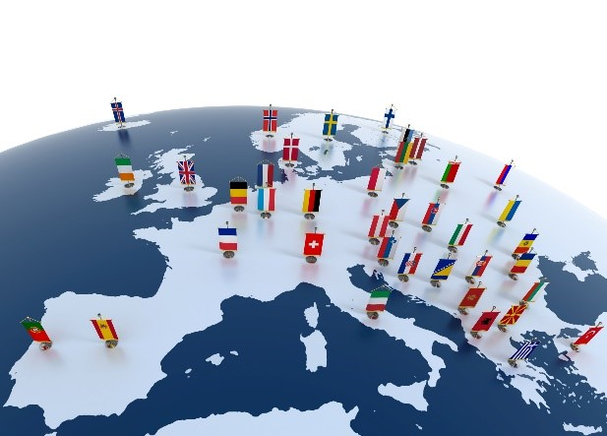
Pomoč sorodnikov, prijateljev, sosedov ali znancev ter občutek sreče – Na materialno (npr. denar, dobrine, živila, orodje) ali nematerialno pomoč (npr. pogovor o osebnih zadevah, pomoč pri kakšnem opravilu ali ob bolezni), če bi jo potrebovali, je po zadnjih podatkih (leta 2022) lahko računalo 93 % prebivalcev Slovenije, starih 16 let ali več. Med temi so se lahko v večji meri zanesli na pomoč sorodnikov, prijateljev, sosedov ali znancev tisti, ki so se počutili srečne ves čas ali večino časa. Najmanj pa so na tovrstno pomoč računali tisti, ki so imeli osnovnošolsko izobrazbo ali manj ter so se srečne počutili redkokdaj oz. nikoli./LN/Vir za objavo SURS/
20 marca, 2025LJUBLJANSKE NOVICE - slovenske elektronske novice

